NILAI BUDAYA DALAM CERITA RAKYAT KAYUAGUNG DAN IMPLIKASINYA TERHADAP PEMBELAJARAN BAHASA INDONESIA DI SMA
Novi Santi¹, Nur Amah ²,
Universitas Islam Ogan Komering Ilir (UNISKI) Kayuagung
novisanti80@gmail.com

ABSTRAK: Penelitian ini bertujuan untuk mendeskripsikan nilai budaya yang terdapat dalam cerita rakyat Kayuagung dan Implikasinya terhadap pembelajaran bahasa Indonesia di SMA. Nilai budaya tersebut menurut Koentjaraningrat (2015:35) dibagi menjadi lima yaitu (1) hakikat hidup manusia, (2) hakikat karya manusia, (3) hakikat manusia dalam ruang waktu, (4) hakikat hubungan manusia dengan alam, (5) hakikat hubungan manusia dengan sesama. Metode yang digunakan dalam penelitian ini yaitu metode deskriptif analisis. Teknik analisis data dalam penelitian ini menggunakan teknik analisis kualitatif. Data dalam penelitian ini berupa kata-kata yang mengandung unsur nilai budaya dalam rangkaian kalimat yang terdapat dalam cerita rakyat kayuagung. Dari ke lima macam nilai budaya menurut Koentjaraningrat, secara keseluruhan data yang dianalisis berjumlah 64 kutipan. Adapun nilai budaya tersebut terdiri dari hakikat hidup itu mudah 7 kutipan, hakikat hidup itu sulit tetapi berusaha diubah 11 kutipan, hakikat karya untuk hidup lebih baik 8 kutipan, hakikat waktu sekarang 6 kutipan, hakikat waktu masa depan 3 kutipan, hakikat manusia menaklukkan alam 8 kutipan, hakikat manusia tunduk pada alam 1 kutipan, hakikat hubungan vertikal 8 kutipan, dan hakikat hubungan horizontal 12 kutipan. Implikasi penelitian ini terhadap pendidikan yaitu untuk melestarikan cerita rakyat bagi generasi muda agar tidak punah seiring berjalannya waktu, menjadi bahan dalam pendidikan karakter, dan menjadi bahan dalam pembelajaran bahasa Indonesia.

Kata kunci: Nilai budaya, cerita rakyat Kayuagung, Pembelajaran Bahasa Indonesia.

CULTURAL VALUES IN KAYUAGUNG FOLK STORY AND ITS IMPLCATIONS FOR THE LEARNING OF INDONESIAN LANGUAGE IN SMA

ABSTRACT: This research aims to describe the cultural values contained in the Kayuagung folklore and its implications for learning Indonesian in high school. According to Koentjaraningrat, cultural values are divided into five, namely (1) the nature of human life, (2) the nature of human work, (3) the nature of humans in space and time, (4) the nature of human relationships with nature, (5) the nature of human relationships with others. The method used in this research is descriptive analysis method. The data analysis technique in this study used qualitative analysis techniques. The data in this study are in the form of words that contain elements of cultural values in a series of sentences contained in the Kayuagung folklore. Of the five kinds of cultural values according to Koentjaraningrat, overall the data analyzed amounted to 64 citations. The cultural values consist of the nature of life is easy 7 quotes, the essence of life is difficult but trying to change 11 quotes, the essence of work for a better life 8 quotes, the nature of the present time 6 quotes, the essence of future time 3 quotes, the nature of humans conquering nature 8 quotes, human nature is subject to nature 1 quote, nature of vertical relationship 8 quotes, and nature of horizontal relationship 12 quotes. The conclusion of this study is the implications of this research on education, namely to preserve folklore for the younger generation so that it does not become extinct over time, become material in character education, and become material in Indonesian language learning.

Keywords: Cultural values, Kayuagung folklore, Indonesian language learning.

PENDAHULUAN
Sastra merupakan media yang digunakan untuk menumpahkan pikiran atau ide yang berisi tentang kehidupan dan sosial menggunakan bahasa yang estetik dan bermakna. Melalui sastra, pengarang mengekspresikan pikiran dan perasaannya. Pikiran dan perasaannya ini dituangkan secara kreatif dan imajinatif menggunakan bahasa yang estetik sehingga dihasilkan sebuah karya yang disebut karya sastra yang dapat berupa puisi, prosa, maupun drama. Karya sastra memiliki keterkaitan dengan masyarakat, dan kedua hal ini saling berhubungan dan tidak dapat dipisahkan. Hal ini disebabkan karena di dalam karya sastra terdapat persoalan yang ada dalam kehidupan manusia dan lingkungannya. Dengan imajinatif, pengarang mengubah persoalan tersebut menjadi karya sastra. Tarigan mengemukakan karya sastra digunakan sebagai media oleh pengarangnya untuk mengungkapkan ide dan perasaan berupa pengalaman kehidupan masyarakat dengan bahasa yang indah (Maruf, 2017: 2).
Sastra dan kebudayaan pada hakikatnya memiliki objek yang sama yaitu manusia, baik dalam masyarakat, sosial, individu, maupun makhuk kultural. Sastra sebagai kebudayaan berisi berisi segenap pengalaman kehidupan manusia secara lahir dan batin. Secara lahir sastra sejajar dengan bahasa yaitu sebagai alat komunikasi dan sarana pemersatu bangsa. Sedangkan secara batin sastra digunakan sebagai media untuk meningkatkan sikap mental seseorang, masyarakat, dan bangsa melalui karya-karya yang berisi pengalaman kehidupan. Dari pengalaman hidup itu manusia bisa menciptakan karya sastra yang indah.
Salah satu karya sastra yang berisi kebudayaan adalah folklor. Folklor adalah bagian kebudayaan yang diwariskan secara turun temurun untuk menjadi sarana dalam penyebaran tradisi serta budaya. Folklor terdiri dari cerita rakyat, legenda, musik, pepatah, sejarah lisan, lelucon, dongeng, takhayul, yang menjadi tradisi budaya dalam suatu kelompok masyarakat. Folklor terbagi dalam tiga tipe yaitu (1) folklor lisan, yaitu sebuah tradisi yang disampikan secara keseluruhan dengan bahasa lisan dari turun-menurun secara lisan. Biasaya foklor ini disampaikan langsung oleh sang pencerita disaat ia berjumpa dengan pendengarnya, dengan demikian terjadilah sastra lisan yang disampaikan tersebut. (2) folklor sebagian lisan, yaitu suatu ada istiadattradisi kebudayaan yang memadukan antara dua unsur yaitu unsur lisan dan isyarat gerak, dimana isyarat ini memiliki makna hubungan yang bersifat sangat gaib. Contoh sebuah batu yang dianggap memiliki kekuatan, kekebalan terhadapa orang yang memakainya (3) folklor bukan lisan, yaitu suatu tradisi turun temuran yang menggunakan material ataupun non material sebagai cara dalam pewarisannya. (Dananjaya, 2007: 21). Folklor lisan yaitu folklor yang berbentuk murni lisan. Folklor sebagian lisan yaitu folklor yang terbentuk dari campuran unsur lisan dan bukan lisan. Sedangkan folklor bukan lisan yaitu folklor yang bentuknya bukan lisan, walaupun cara pembuatannya diajarkan secara lisan. Folklor lisan dikenal juga dengan sebutan sastra lisan.
Sastra lisan diturunkan masyarakat kepada generasi dari mulut ke mulut yang berisi ekspresi kesusastraan dan kebudayaan di dalam masyarakat (Astika, 2014:2). Jenis-jenis sastra lisan mencangkup bahasa rakyat, ungkapan tradisional, pertanyaan tradisional, puisi rakyat, cerita prosa rakyat, dan nyanyian rakyat. Indonesia sebagai negara yang memiliki keberagaman budaya, membuat Indonesia mempunyai begitu banyak folklor. Begitu pula dengan Provinsi Sumatera Selatan dengan sukunya yang beragam. Setiap suku yang berbeda memiliki budaya yang berbeda-beda. Budaya yang berbeda-beda ini diwariskan secara turun menurun dari satu generasi ke generasi selanjutnya agar terjaga kelestariannya. Begitu juga dengan Kecamatan Kayuagung di Kabupaten Ogan Komering Ilir (OKI).
Cerita rakyat merupakan ekspresi budaya masyarakat, yang disampaikan melalui bahasa tutur yang berhubungan dengan nilai dan budaya masyarakat tersebut. Cerita rakyat termasuk bagian dalam sastra daerah, juga dijadikan suri tauladan, hiburan, serta pelipur lara oleh masyarakat. Cerita rakyat Kayuagung merupakan cerita rakyat yang berasal dari daerah Kayuagung, Kabupaten Ogan Komering Ilir. Sebagai ibu kota Kabupaten Ogan Komering Ilir, Kayuagung merupakan daerah yang sangat penting peranannya di kabupaten ini. Selain penduduk asli, ditempat ini bermukiman penduduk yang berasal dari berbagai daerah, tidak hanya dilingkungan Sumatera Selatan tetapi juga luar provinsi. Masyakarat Kayuagung banyak memiliki cerita-cerita rakyat yang beraneka ragam ceritanya.
Nilai merupakan sesuatu yang abstrak, luas, standar kebenaran yang diinginkan semua orang. Nilai selalu menjelaskan apa yang seharusnya terjadi. Nilai mengacu pada hal yang dianggap paling berharga oleh masyarakat, sehingga nilai berasal dari pandangan hidup suatu masyarakat. Sedangkan budaya mengacu pada arti pikiran atau akal budi. Budaya yang berasal dari kata budi dan daya berarti kesadaran batin dalam menuju kebaikan. Nilai budaya adalah suatu akal budi, pikiran, dan kesadaran yang bernilai dan pantas dikejar dan diperoleh untuk mengarah kepada kebaikan. Cerita rakyat mempunyai nilai-nilai budaya didalamnya. Cerita rakyat sebagai bagian dari folklor, berupa prosa yang mengandung unsur budaya. Selain itu, cerita rakyat berisi gambaran kehidupan masyarakat di masa lalu. Cerita rakyat juga berisi nilai-nilai dan kebudayaan yang dapat menjadi pembelajaran bagi pembacanya. Terdapat beragam nasihat baik tersirat maupun tersurat dari nenek moyang yang disampaikan melalui cerita rakyat. Nasihat, nilai, dan kebudayaan tersebut berguna bagi kehidupan masa kini maupun masa depan.
Pendidikan memiliki peran penting bagi pengembangan diri siswa. Pendidikan tidak hanya bertujuan untuk mencerdaskan siswa, tetapi juga diperlukan untuk membangun kepribadian siswa ke arah yang lebih baik. Dalam membangun kepribadian siswa dapat dilakukan dengan cara penanaman nilai-nilai kehidupan, salah satunya nilai budaya. Indonesia sebagai negara yang memiliki keberagaman budaya, perlu melestarikan dan merawat budaya yang ada agar tidak punah dan tidak hilang seiring berkembangnya zaman. Salah satu cara yang dapat dilakukan adalah dengan menggunakan karya sastra berupa cerita rakyat, karena didalamnya berisi nilai-nilai kehidupan yang dapat menjadi bahan dalam pembelajaran..
Peneliti memilih karya sastra berupa cerita rakyat karena berisi nilai-nilai kehidupan yang dapat menjadi pembelajaran, salah satunya nilai budaya. Selanjutnya, kegiatan mengkaji sastra penting untuk dilakukan karena diciptakannya karya sastra bukan hanya untuk dinikmati keindahannya tetapi juga berisi pembelajaran atas nilai-nilai kehidupan. Nilai-nilai itu dapat berupa nilai moral, nilai sosial, nilai pendidikan, juga nilai budaya dalam pembentukan karakter bangsa. Begitu juga pendapat (Maruf 2017: 13) menyatakan bahwa melalui mengkaji sastra pembaca dapat memahami makna yang terkandung melalui tokoh imajinatif ciptaan pengarang, juga membantu pembaca dalam memahami jenis-jenis kegiatan sosial di dalam sastra itu sendiri. Dengan demikian karya sastra memiliki peran dalam pembangunan kepribadian dan budaya masyarakat, sehingga pengkajian sastra diperlukan untuk memahami aspek-aspek kebudayaan dan kemanusiaan yang ada di dalam karya sastra. Peneliti menggunakan teori nilai budaya menurut Koentjaraningrat,yang membagi nilai budaya terdiri dari lima yaitu (1) hakikat dari hidup manusia, (2) hakikat dari karya manusia, (3) hakikat dari kedudukan manusia dalam ruang waktu, (4) hakikat dari hubungan manusia dengan alam sekitarnya, (5) hakikat dari hubungan manusia dengan sesamanya.
Alasan peneliti memilih penelitian tentang nilai budaya dalam cerita rakyat adalah karena cerita rakyat berisi gambaran kehidupan masyarakat di masa lalu sehingga cerita rakyat mengandung banyak nilai-nilai kehidupan, salah satunya nilai budaya. Demikian juga dengan cerita rakyat Kayuagung. Cerita rakyat Kayuagung sebagai salah satu sastra daerah Kayuagung mengandung nilai budaya yang menarik karena berisi gambaran kehidupan sosial budaya masyarakat pada masa lalu di daerah Kayuagung serta terdapat beragam nasihat yang disampaikan baik tersirat maupun tersurat melalui cerita rakyat tersebut. Contohnya cerita rakyat Puteri Rambut Putih yang ada di Kayuagung berisi nilai-nilai seperti nilai budaya bergotong royong, rela berkorban, dan tolong menolong yang dapat dilihat melalui alur cerita rakyat tersebut.
Pengkajian sastra penting untuk dilakukan karena diciptakannya karya sastra bukan hanya untuk dinikmati keindahannya tetapi juga berisi pembelajaran atas nilai-nilai kehidupan didalamnya. Contohnya interaksi sosial atau tolong menolong yang digambarkan pengarang melalui tokoh imajinatif di dalam karya sastra tersebut. Melalui pengkajian sastra dapat dipahami aspek-aspek kebudayaan dan kemanusiaan yang ada di dalam karya sastra.
Cerita rakyat sebagai sastra warisan budaya berupa media yang berisi pembelajaran kebudayaan, kemanusiaan, dan kehidupan menjadi sesuatu yang penting untuk dirawat agar tidak punah dan tidak hilang seiring berkembangnya zaman. Penguatan terhadap sastra yang sudah ada diperlukan karena karena jika tidak ada upaya untuk tetap menjaga sastra yang sudah ada, maka sastra tersebut dapat hilang dan terlupakan. Oleh karena itu, diperlukan penggalian secara mendalam terhadap cerita rakyat untuk mengangkat kembali nilai-nilai budaya didalamnya agar tetap terjaga. Berdasarkan beberapa penelitian tentang nilai budaya yang peneliti amati, penelitian tentang nilai budaya dalam cerita rakyat Kayuagung belum ada yang meneliti sehingga peneliti tertarik untuk memilih judul Nilai Budaya dalam Cerita Rakyat Kayuagung dan Implikasinya Terhadap Pembelajaran Bahasa Indonesia di SMA.
Adapun kajian relevan pada penelitian ini adalah penelitian pertama yang dilakukan Andry Muhammad Romadhon (2022) dengan judul “Nilai-nilai Pendidikan Pada Cerita Rakyat Paser dan Berau Serta Implikasinya Terhadap Pembelajaran Bahasa Indonesia Pada Siswa SMK Muhammadiyah Long Ikis”. Perbedaan dengan penelitian peneliti dari objek yang dikaji yaitu nilai budaya pada cerita rakyat Kayuagung, sedangkan penelitian sebelumnya yaitu pada nilai-nilai pendidikan pada cerita rakyat. Penelitian Kedua yang dilakukan Iqbal Hilal (2022) dengan judul “Nilai Budaya Dalam Kumpulan Cerita Rakyat Sumatera Selatan Dan Implikasihnya Dalam Pembelajaran Sastra Di SMA. Perbedaan penelitian Iqbal dengan penelitian ini adalah pada objek yang akan diteliti. Peneltian Iqbal mengkaji pada cerita rakyat Sumatera Selatan, sedangkan penelitian ini peneliti khususkan pada cerita rakyat Kayuagung yang ada di Kabupaten Ogan Komering Ilir. Selanjutnya kajian relevan yang ketiga yaitu oleh Fajriah (2021) dengan judul penelitian “Nilai Kearifan Lokal Dalam Cerita Rakyat Kayuagung Dan Implikasinya Terhadao Pembelajaran Satra”. Perbedaan penelitian Fajriah dengan penelitian ini adalah peneltian Fajriah objek yang akan diteliti mengkaji pada Nilai Kearifan Lokal. Dari ketiga kajian relevan di atas pada penelitian yang peneliti buat fokus kepada Nilai Budaya cerita rakyat Kayuagung. “Berdasarkan latar belakang tersebut, maka rumusan masalah dalam penelitian ini adalah Nilai budaya apa saja yang terdapat di dalam cerita rakyat Kayuagung dan implikasinya terhadap pembelajaran bahasa Indonesia di SMA? Tujuan penelitian ini adalah mendeskripsikan nilai budaya yang terdapat dalam cerita rakyat Kayuagung dan implikasinya terhadap pembelajaran bahasa Indonesia di SMA

Metode Penelitian
Pendekatan penelitian ini adalah pendekatan kualitatif. Pendekatan yang digunakan dalam penelitian ini adalah kualitatif. Pendekatan kualitatif adalah pendekatan yang menggunakan pola induktif dengan analisis dari premis khusus menuju ke premis umum sehingga jawaban dapat digeneralisasi (Samsu, 2017: 12). Pendekatan kualitatif ini bersifat deskriptif dan cendrung menggunakan analisis. Dengan pendekatan kualitatif, data-data di dalam penelitian ini adalah kata-kata yang diolah secara deskripsi. Moleong (Alfianika, 2015: 23) menyatakan analisis dalam penelitian kualitatif tidak menggunakan analisis statistik atau cara kuantifikasi lainnya. Hal ini berarti pengolahan data dalam penelitian kualitatif tidak berupa angka dan tanpa perhitungan statistik. Metode penelitian yang digunakan yaitu metode deskriptif analisis. Sumber data dalam penelitian ini berupa cerita rakyat Kayuagung yang didapat dari buku yang berjudul Sastra Lisan Kayuagung dan Budayawan Kayuagung. Teknik analisis data dalam penelitian ini menggunakan teknik analisis kualitatif. Dengan demikian peneliti memilih pendekatan kualitatif (Arikunto, 2002: 6) metode kualitatif yang bersifat deskriptif dimaksudkan adalah bahwa data yang dikumpulkan berupa kata-kata, gambar, dan bukan angka-angka. Penelitian deskriptif merupakan metode penelitian yang berusaha menggambarkan dan menginterpretasikan objek sesuai apa adanyan (Sugiono, 2005: 157). Metode ini berupaya menjawab permasalahan dengan cara menguraikan, menganalisis, mengelolah data, membuat kesimpulan dan memberikan pemahaman terhadap hal-hsl yang sedang diteliti. Metodologi penelitian ini menyatakan bahwa metode deskriptif adalah suatu metode yang digunakan untuk menggambarkan atau menganalisis suatu hasil penelitian tetapi tidak digunakan untuk membuat kesimpulan yang lebih luas.

Hasil dan Pembahasan
Dari hasil analisis paparan penelitian mengenai “Nilai Budaya dalam Cerita Rakyat Kayuagung serta Implikasinya Terhadap Pembelajaran Bahasa Indonesia di SMA”, terbagi menjadi lima yaitu (1) hakikat hidup manusia, (2) hakikat karya manusia, (3) hakikat waktu, (4) hakikat hubungan manusia dengan alam sekitar, (5) hakikat hubungan manusia dengan sesamanya.

Tabel 1.
Hasil Analisis Nilai Budaya Hakikat Hidup Manusia
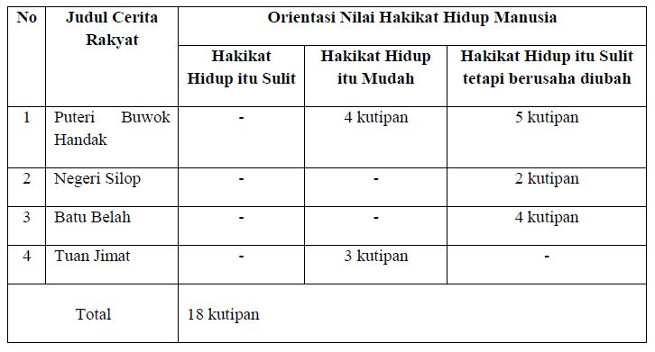

Tabel 2.
Hasil Analisis Nilai Budaya Hakikat Karya Manusia
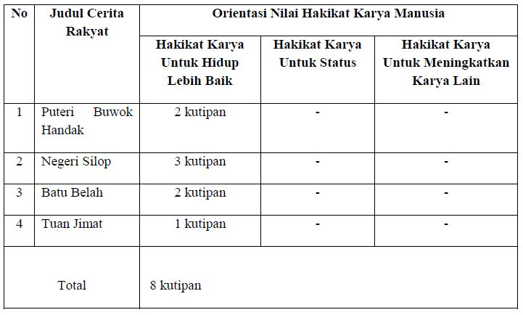

Tabel 3.
Hasil Analisis Nilai Budaya Hakikat Manusia dalam Ruang Waktu
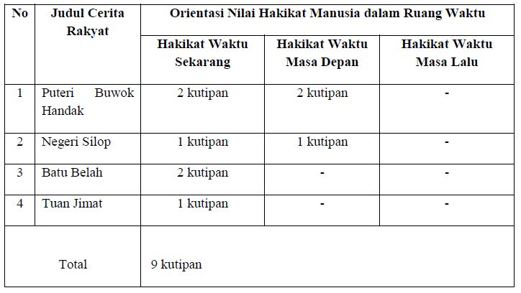

Tabel 4.
Hasil Analisis Nilai Budaya Hubungan Manusia dengan Alam
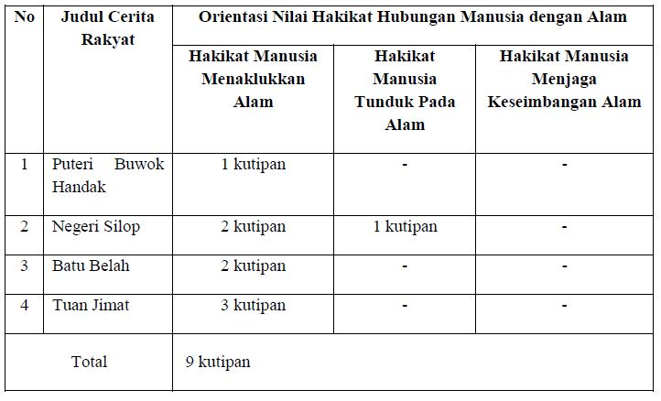

Tabel 5.
Hasil Analisis Nilai Budaya Hubungan Manusia dengan Sesamanya
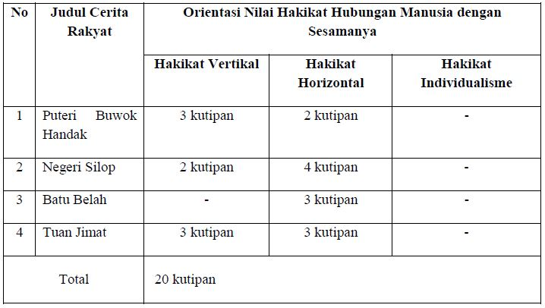

Tabel 6.
Keseluruhan Hasil Analisis Nilai Budaya dalam Cerita Rakyat Kayuagung
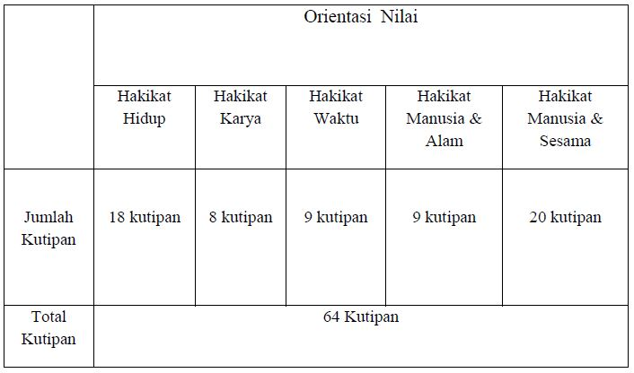

Berdasarkan hasil analisis yang telah dilakukan, cerita rakyat Kayuagung yang terdiri dari cerita puteri buwok handak (putri rambut putih), negeri silop (negeri hilang), batu belah, dan tuan jimat, mengandung nilai budaya. Keseluruhan data yang telah dianalisis berjumlah 64 kutipan. Adapun nilai budaya tersebut yaitu (1) nilai hakikat hidup yang terdiri dari hakikat hidup itu mudah 7 kutipan, hakikat hidup itu sulit tetapi berusaha diubah 11 kutipan, (2) nilai hakikat karya yang terdiri dari hakikat karya untuk hidup lebih baik 8 kutipan, (3) nilai hakikat waktu yang terdiri dari hakikat waktu sekarang 6 kutipan, hakikat waktu masa depan 3 kutipan, (4) nilai hakikat hubungan manusia dengan alam yang terdiri dari hakikat manusia menaklukkan alam 8 kutipan, hakikat manusia tunduk pada alam 1 kutipan, dan (5) nilai hakikat hubungan manusia dengan sesama yang terdiri dari hakikat hubungan vertikal 8 kutipan, dan hakikat hubungan horizontal 12 kutipan. Keseluruhan data yang telah dianalisis berjumlah 64 kutipan.
Hal tersebut sejalan dengan teori yang digunakan yaitu teori nilai budaya menurut Koentjaraningrat, yang membagi nilai budaya menjadi lima yaitu (1) hakikat hidup manusia, (2) hakikat karya manusia, (3) hakikat manusia dalam ruang waktu, (4) hakikat hubungan manusia dengan alam, (5) hakikat hubungan manusia dengan sesama. Setiap nilai budaya tersebut terbagi lagi menjadi beberapa bagian. Adapun nilai tersebut yaitu; Nilai hakikat hidup yang terdiri dari hakikat hidup itu sulit, hakikat hidup itu mudah, dan hakikat hidup itu sulit tetapi berusaha diubah. Nilai hakikat karya yang terdiri dari hakikat karya untuk hidup lebih baik, hakikat karya untuk status, dan hakikat karya untuk meningkatkan karya lain. Nilai hakikat waktu
yang terdiri dari hakikat waktu sekarang, hakikat waktu masa depan, dan hakikat waktu masa lalu. Nilai hakikat hubungan manusia dengan alam yang terdiri dari hakikat manusia menaklukkan alam, hakikat manusia tunduk pada alam, dan hakikat manusia menjaga keseimbangan alam. Nilai hakikat hubungan manusia dengan sesama yang terdiri dari hakikat hubungan vertikal, hakikat hubungan horizontal, dan individualisme. Peneliti mengkaji lebih rinci nilai budaya yang terdapat di dalam cerita rakyat Kayuagung tersebut yang terdiri dari cerita puteri buwok handak (putri rambut putih), negeri silop (negeri hilang), batu belah, dan tuan jimat.
Implikasi penelitian ini terhadap pendidikan yaitu untuk melestarikan cerita rakyat bagi generasi muda agar tidak punah seiring berjalannya waktu. Cerita rakyat sebagai warisan budaya penting untuk dijaga dan dilestarikan agar tidak hilang dan terlupakan. Penelitian ini diharapakan juaga dapat memberikan solusi bagi guru di sekolah khususnya pembelajaran sastra. Sastra berperan dalam perkembangan bahasa, baik itu bahasa lisan mau pun bahasa tulis. Cerita rakyat merupakan cerita daerah yang mana tidakakan punah seiring dengan waktu, penyebaran sastra lisan pun sekarang ini telah banyak dilakukan, demi menjaga kelestarian nilai budayayang ada di dalam setiap cerita rakyat tersebut. Adapun nilai budaya dalam cerita rakyat tersebut dapat dijadikan bahan dalam pendidikan karakter untuk profil pelajar pancasila. Kemudian penelitian ini juga dapat dijadikan bahan pembelajaran Bahasa Indonesia di SMA. Berdasarkan Kurikulum 2013 dalam pembelajaran Bahasa Indonesia Sekolah Menengah Atas kelas X Semester I yaitu Kompetensi Dasar (KD) 3.7 mengidentifikasi nilai-nilai dan isi yang terkandung dalam cerita rakyat. Pengenalan nilai budaya kepada siswa melalui karya sastra menjadi salah satu cara dalam mengenalkan dan menanamkan rasa cinta kebudayaan kepada siswa. Dengan pengenalan nilai budaya dari cerita rakyat melalui sastra lisan dapat membentuk karakter setiap siswa yang mempelajarinya, cerita rakyat merupakan salah satu sastra lisan yang sangat bernilai positif untuk disampaikan ke siswa, dengan perkembangan zaman yang modern ini siswa tidak akan ketinggalan pengetahuan yang baik tentang cerita rakyat yang ada di setiap daerah masing-masing. Dengan sastra dapat membentuk prilaku siswa menjadi lebih baik lagi.

Simpulan
Berdasarkan hasil penelitian, diperoleh kesimpulan bahwa dalam cerita rakyat kayuagung Puteri Buwok Handak (Puteri Rambut Putih), Negeri Silop (Negeri Hilang), Batu Belah, dan Tuan Jimat mengandung nilai budaya. Nilai budaya tersebut terdiri dari lima yaitu hakikat hidup manusia, hakikat karya manusia, hakikat manusia dalam ruang waktu, hakikat hubungan manusia dengan alam, dan hakikat hubungan manusia dengan sesamanya. Dari teori yang dipakai(1) nilai hakikat hidup yang terdiri dari hakikat hidup itu mudah 7 kutipan, hakikat hidup itu sulit tetapi berusaha diubah 11 kutipan, (2) nilai hakikat karya yang terdiri dari hakikat karya untuk hidup lebih baik 8 kutipan, (3) nilai hakikat waktu yang terdiri dari hakikat waktu sekarang 6 kutipan, hakikat waktu masa depan 3 kutipan, (4) nilai hakikat hubungan manusia dengan alam yang terdiri dari hakikat manusia menaklukkan alam 8 kutipan, hakikat manusia tunduk pada alam 1 kutipan, dan (5) nilai hakikat hubungan manusia dengan sesama yang terdiri dari hakikat hubungan vertikal 8 kutipan, dan hakikat hubungan horizontal 12 kutipan.
Penelitian ini relevan untuk dijadikan materi pembelajaran bahasa Indonesia di sekolah yaitu pada Kurikulum 2013 dalam pembelajaran Bahasa Indonesia Sekolah Menengah Atas kelas X Semester I yaitu Kompetensi Dasar (KD) 3.7 mengidentifikasi nilai-nilai dan isi yang terkandung dalam cerita rakyat. Implikasi penelitian ini terhadap pendidikan yaitu untuk melestarikan cerita rakyat bagi generasi muda agar tidak punah seiring berjalannya waktu, menjadi bahan dalam pendidikan karakter, dan menjadi bahan dalam pembelajaran bahasa Indonesia.

Daftar Pustaka

Al Ma’ruf, Ali Imron. (2017). Pengkajian Sastra Teori dan Aplikasi. Surakarta: CV. Djiwa Amarta Press.

Alfianika, Ninit. (2016). Buku Ajar Metode Penelitian Pengajaran Bahasa Indonesia. Yogyakarta: Deepublish

Arikunto, S. (2002) Metodologi Penelitian Suatu Pendekatan Proposal. Jakarta: PT. Rineka Cipta.

Astika, I Made. (2014). Sastra Lisan Teori dan Penerapannya. Yogyakarta: Grahara Ilmu.

Dananjaya, James. (2007). Folklor Indonesia. Ilmu Gosip, Dongeng, Dan Lain-lain. Jakarta: Pustaka Utama Grafiti.

Koentjaningrat. (2015). Kebuyaan Mentalitas dan Pembangunan. Jakarta: PT Gramedia.

Samsu. (2017). Metode Penelitian Teori dan Aplikasi Penelitian Kualitatif, Kuantitatif, Mixed Methods, Serta
Research And Development. Jambi: Pustaka Jambi.

Sugiono. (2005). Memahami Penelitian Kualitatif. Bandung: CV. Alfabeta.

. )

